

Ricardo Ruiz Maldonado

Escuela superior de cómputo | Instituto politécnico Nacional

Práctica 3

Contador binario con timer1



**Profesor:** Paz Rodríguez Héctor Manuel

**Grupo:** 3CV3

Marco Teórico

# Timer1

Hasta el momento habíamos simulado los temporizadores pero no habíamos utilizado uno como tal, el atmega8535 cuenta con 3 temporizadores integrados que funcionan a distintas frecuencias.

*The timer TMR0 module is an 8-bit timer/counter with the following features:*

* 8-bit timer/counter;
* 8-bit prescaler (shared with Watchdog timer);
* Programmable internal or external clock source;
* Interrupt on overflow; and
* Programmable external clock edge selection.

# Material

* Pazuino
* Leds de la tarjeta Pazuino

# Desarrollo y Funcionamiento

Para el desarrollo de esta práctica se hizo uso del Puerto B del microcontrolador y del registro R16. El registro R16 se usa para poner los pines del puerto B como salida, a su vez que recibe el valor que se lee del puerto A, en esta practica se tiene un loop que esta leyendo constantemente.

# Código

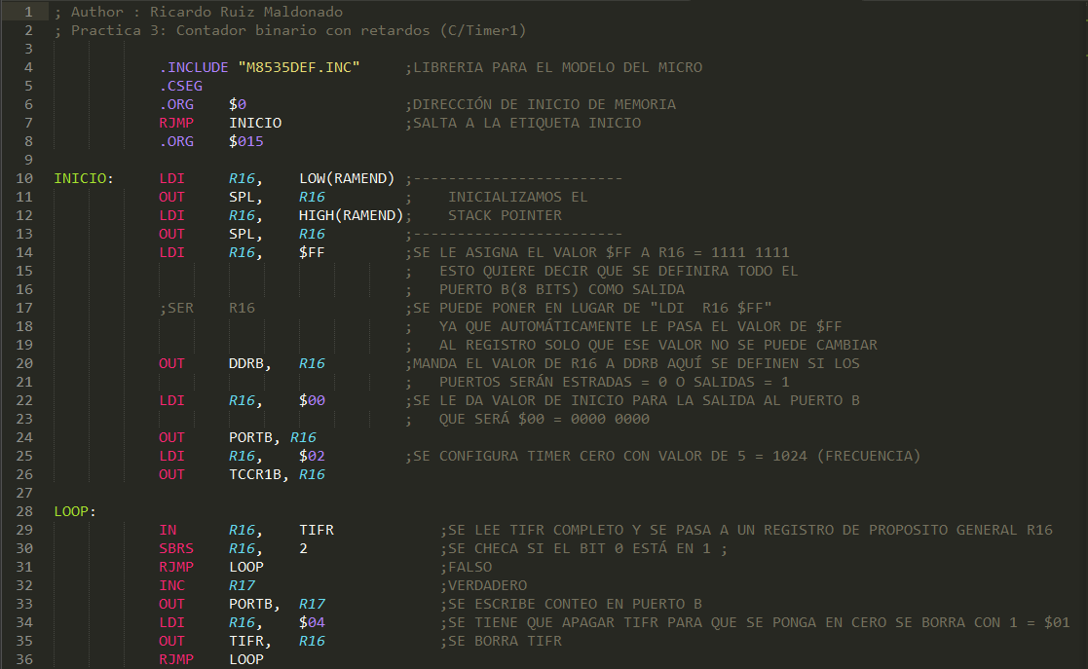

# Conclusiones

Hasta el momento todas las señales que se habían usado eran de salida, esta práctica fue especial por que abrió un nuevo mundo al poder recibir señales haciendo posible que nuevas aplicaciones se pudieran realizar